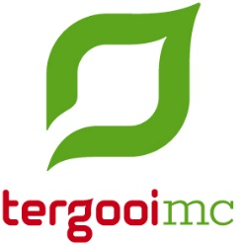
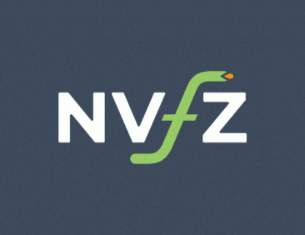

UITNODIGING VOOR LANDELIJKE MIDDENKADER BIJEENKOMST

Woensdag 20 maart 2024
Tergooi MC

Laan van Tergooi 2
1212 VG Hilversum

Locatie Tergooi MC Clinics: (Let op dit is niet het hoofdgebouw)
Graag verzamelen in de centrale ruimte bij binnenkomst
U wordt daar opgehaald.

Agenda:
09.30 - 10.00 uur Ontvangst in ruimte met koffie/thee
10.00 - 10.30 uur - Voorstellen aanwezigen
- Vaststellen agenda

10.30 - 11.45 uur Rondje: stand van zaken, projecten in het ziekenhuis, praktijk, problemen, scholing etc.

11.45 - 12.00 uur - Rondvraag
- Datum + organisatie volgend overleg

12.00 – 12.45 uur Lunch
Eventuele allergieën en dieetwensen graag aangeven bij uw aanmelding.

12.45 – 13.00 uur Bestuur NVFZ : Oprichten Commissie middenkader

13.00 - 14.00 uur Presentatie door I.Beerthuizen.
Onderwerp: Onboarding

14.00 – 15.00 uur Rondleiding Farmacie Tergooi MC

S.v.p. aanmelden vóór 1 maart 2024 bij Els de jong via mail; elsdejong@tergooi.nl

Er kan gebruikt gemaakt worden van de parkeergarage Tergooi MC.
Uitrijkaartjes worden niet verzorgd door Tergooi MC
Graag wil ik u erop attenderen dat het Tergooi vlak naast sportpark Hilversum is gesitueerd. Tevens is Tergooi MC goed te bereiken met het OV

